Методика подходит для записи FDI-образов на реальном ZX-Spectrum, оборудованным одним из таких устройств как - Z-Controller, NeoGS или NemoIDE. На примере компьютера Karabas-Pro.

1. Скачать утилиту Wild Disk Copier со всеми плагинами по ссылке на SD-CARD.

<https://github.com/andykarpov/karabas-pro/tree/master/software/profi/tools>

1. В Сервисном меню Профи выбрать пункт Fatall 0.26.

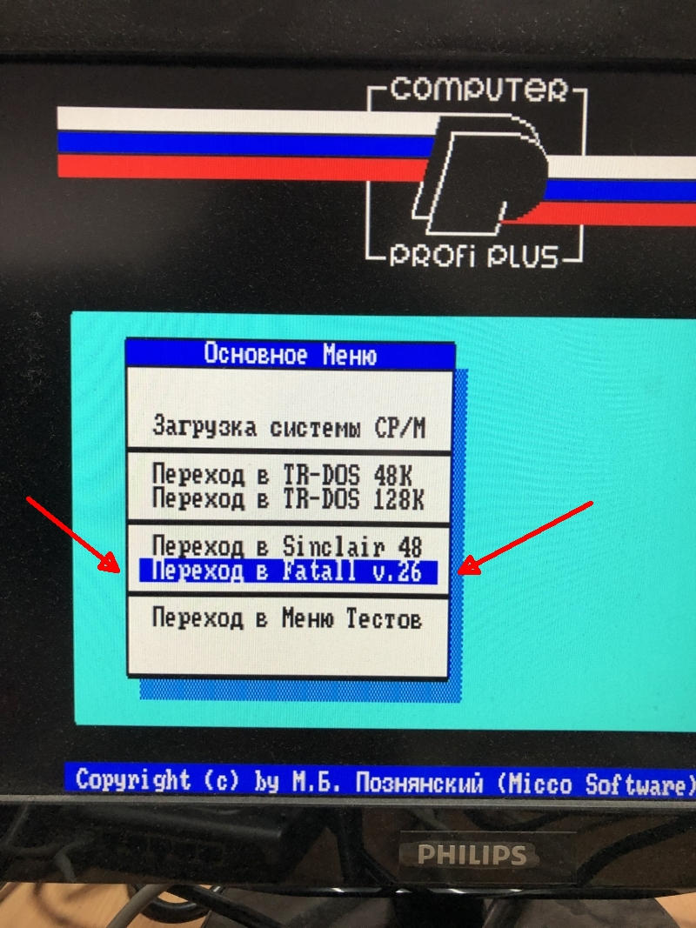

1. Запустить файл WDC1_26.$C, нажав на нем клавишу Enter.

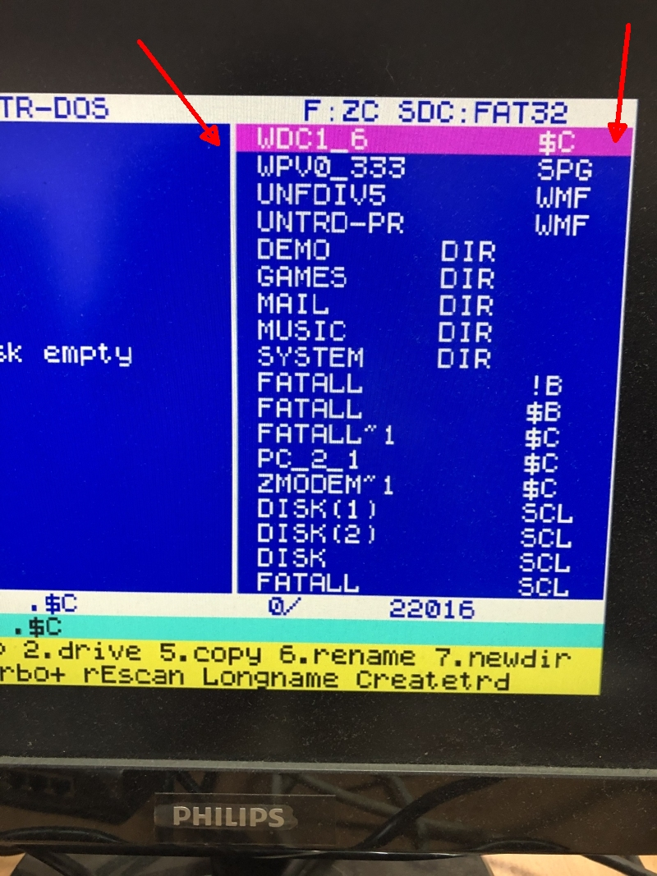

1. В появившемся меню «Select Driver:» нажать клавишу «3», выбрав драйвер с поддержкой SD-CARD по стандарту ZC (или устройства, которое есть в наличии).

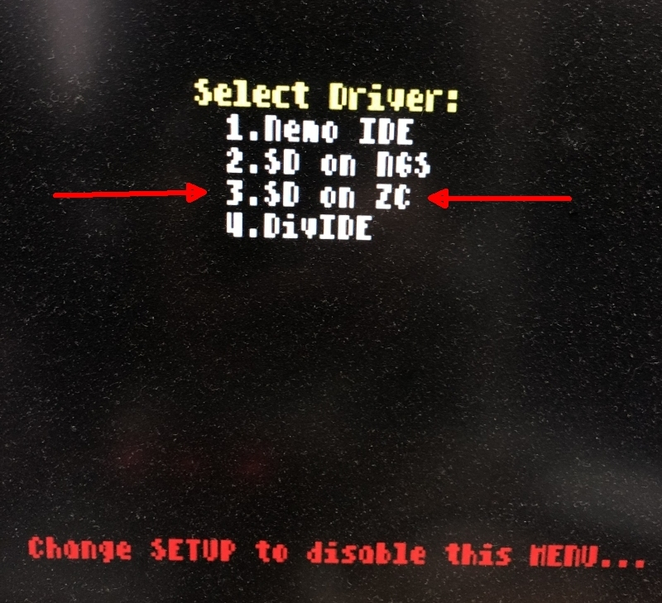

1. Выделить файл UNFDIV5.WMF и нажать на нем Enter.

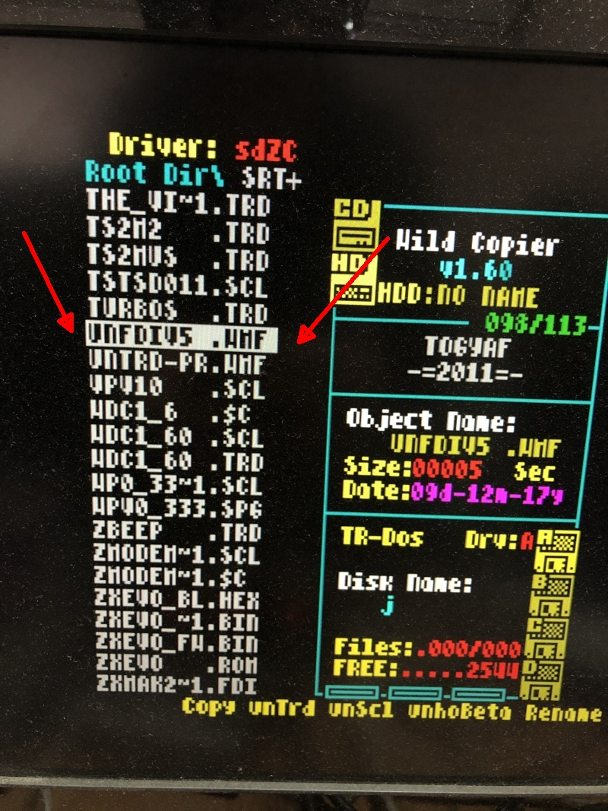

1. Клавишами 1-4 выбрать дисковод, на который будет записываться образ.
2. Выделить файл с образом *.FDI и нажать клавишу «F».

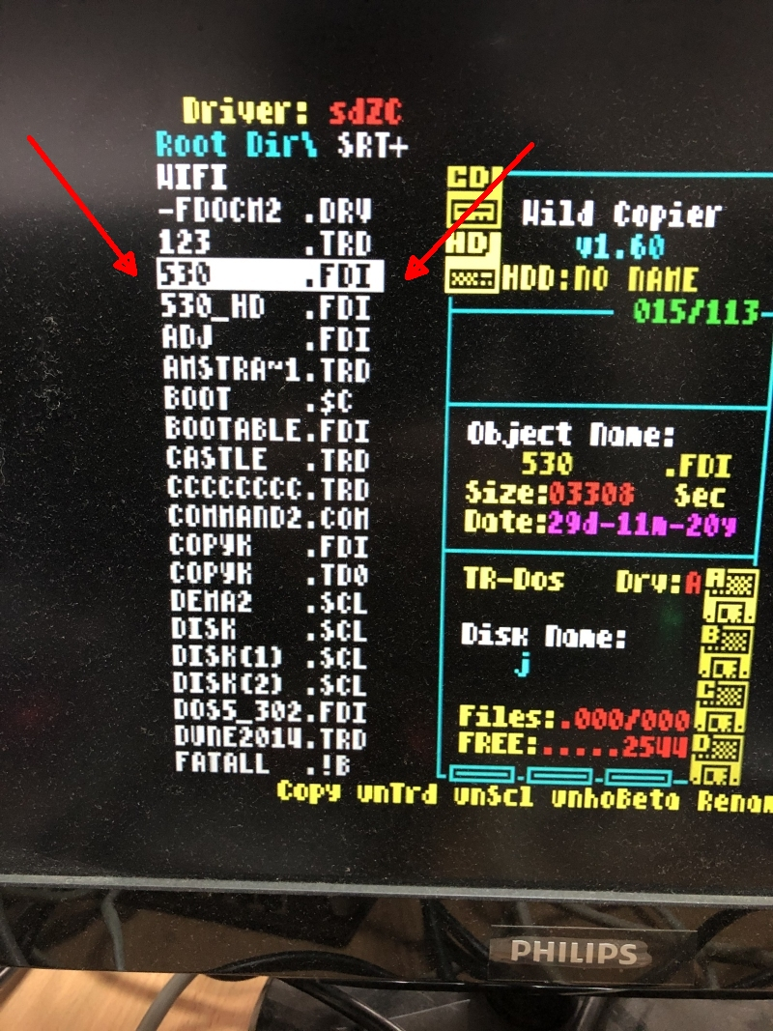

1. На запрос «Formatting Y/N» нажать клавишу «Y».

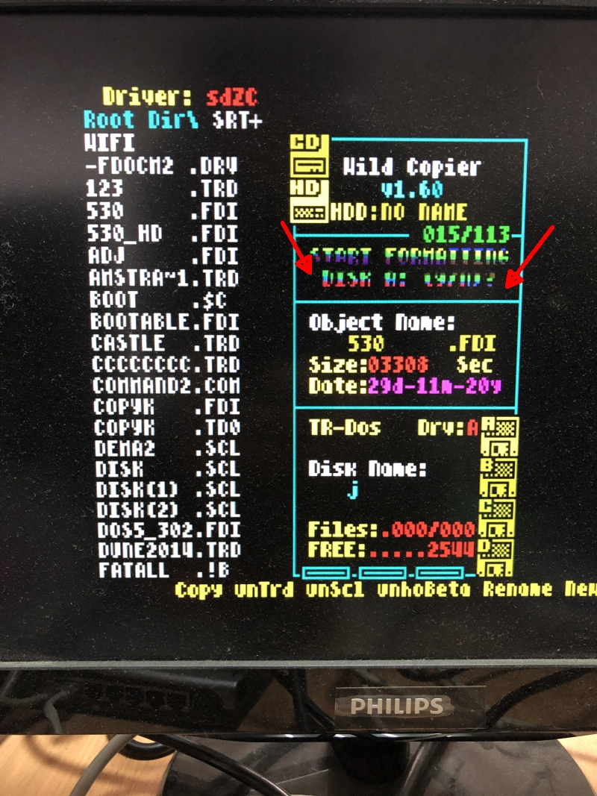

1. Дождаться записи образа на дискету.